다우존스 산업평균 30종목, 가격가중 vs 시가총액가중
같은 종목을 비중만 바꿔 국내 상장 분배형 ETF로 운용했다면 (2010.01 ~ 2026.10 백테스트)
1. 요약
 | 가격가중(다우 방식) | 시가총액가중 | 차이
연 수익률(CAGR, 원화·환노출) | 12.79% | 13.80% | +1.01%p
연 수익률, 청산 시 매매차익 과세 후 | 11.98% | 12.92% | +0.94%p
연 수익률(USD 기준) | 11.84% | 12.83% | +1.00%p
변동성(원화) | 17.1% | 17.8% | +0.7%p
최대낙폭 MDD(원화) | -32.7% | -27.3% | +5.4%p
샤프지수(원화) | 0.65 | 0.69 | +0.03
상위 5종목 비중 합(2026년 말) | 36.5% | 70.7% | +34.3%p
연 회전율(편도) | 5.1% | 6.8% | +1.8%p

- 시가총액가중이 연 +1.01%p 높았다(원화, 분배금 15.4% 과세 후 재투자, 총보수 0.35% 차감). 1억 원을 넣었다면 청산 후 가격가중 6.70억 원, 시가총액가중 7.71억 원이다.
- 다만 차이는 통계적으로 유의하지 않다. 일별 회귀 알파 연 1.36%, t값 0.93이고, 시가총액가중이 이긴 달은 49%로 절반 수준이다.
- 기간을 나누면 결과가 뒤집힌다. 2010~2017년은 가격가중이 연 12.4%로 시가총액가중 10.3%보다 높았다. 2018~2026년은 시가총액가중이 17.1%로 가격가중 13.2%보다 높았다. 시가총액가중의 우위는 Apple·Microsoft·NVIDIA 세 종목에서 거의 다 나왔다.
- 시가총액가중 다우는 2026년 말 상위 5종목(NVIDIA·Apple·Microsoft·Alphabet·Amazon) 비중이 71%이다. 30종목 지수라기보다 대형 기술주 5개 펀드에 가까워진다. 가격가중은 36%로 분산이 유지된다.
- 결론: 가격가중이 수익률에서 불리했던 건 맞지만, 그 원인은 가중 방식 자체보다 지난 8년의 대형 기술주 장세였다. 가격가중은 집중도를 낮추는 장치로 작동했다.
2. 질문과 비교 설계
다우존스 산업평균은 주가(1주 가격)에 비례해 비중을 매긴다. 주가가 높은 종목이 회사 규모와 상관없이 큰 비중을 갖는다. 예를 들어 주가 400달러·발행주식 10억 주(시총 4,000억 달러)인 A와 주가 100달러·100억 주(시총 1조 달러)인 B가 있다고 하자. 가격가중이면 A 80% : B 20%이고, 시가총액가중이면 A 29% : B 71%이다. 이 보고서는 편입 종목을 그대로 두고 비중 규칙만 바꿨을 때 수익률이 어떻게 달라지는지 확인한다.
항목 | 내용
종목 | 각 시점의 실제 다우 30종목. 편입·편출 이력 반영(9회 변경, 탈퇴 종목 포함)
A. 가격가중 | 비중 ∝ 실제 주가. 편입 변경일·분할·스핀오프일에만 다시 맞추고, 그 사이에는 지수처럼 저절로 움직인다
B. 시가총액가중 | 비중 ∝ 주가 × 발행주식수. 분기 말과 편입 변경일에 다시 맞춘다. 발행주식수는 직전 월말까지 공개된 시가총액 ÷ 그날 주가
C. 동일가중(참고) | 30종목 각 1/30, 분기 말 재조정
상품 구조 | 국내 상장 해외주식형 ETF, 분배형(월말 분배). 2025.7 시행령 개정으로 해외주식형 TR(분배금 재투자형) 불가
세금 | 분배금 15.4%(미국 원천 15% 포함), 분배 후 남은 돈을 같은 ETF에 재투자. 매도 시 매매차익(원화)에도 15.4%(배당소득)
비용 | 총보수 연 0.35%(TIGER 미국다우존스30 운용보수와 같은 수준, 두 상품 동일), 거래비용 편도 0.05%
통화 | USD / 원화 환노출 / 원화 환헤지(헤지손익 ≈ 한국 3개월 금리 − 미국 3개월 국채 금리)
기간 | 2010-01-04 ~ 2026-10-29 (16.8년, 일별)
평가지표 | CAGR, 청산 후 CAGR, 변동성, 샤프, MDD, 회전율, 연도별 수익률, 알파 t값(Newey-West), 시작 연도·기간 분할 강건성

3. 데이터와 기간 선택: 왜 2010년부터인가
처음 계획은 1995년부터였다. 다음 두 가지 이유로 시작을 2010년으로 바꿨다.
- 빠진 종목이 너무 많다. 1995~1999년 다우 30종목 중 최대 10종목(코닥, 옛 GM, 시어스, 베들레헴스틸, 텍사코, 유니언카바이드, 웨스팅하우스, 울워스, 옛 AT&T, J.P.모건)이 상장폐지나 합병으로 무료 일별 시세가 없다. 이 구간을 넣으면 지수의 최대 3분의 1을 평균 수익률 같은 대체값으로 채워야 하는데, 그러면 가중 방식의 차이가 아니라 대체 방식의 차이를 재게 된다.
- 1995~2009년에는 발행주식수를 구할 수 없다. 시가총액가중의 핵심 입력이 과거 발행주식수인데, 무료로 쓸 수 있는 월별 시가총액 시계열은 대부분 1996년부터 있지만 탈퇴 종목은 빠져 있다. 공시 원문(SEC EDGAR)에서 직접 추출하는 방법은 이번 작업 환경에서 접속이 막혀 쓰지 않았다.
- 2010년 이후로는 대체값이 필요한 곳이 거의 없다. 옛 Alcoa(2010.01~2013.09)는 시세가 없어 두 포트폴리오 모두에서 같이 빼고 29종목으로 운용했다. Walgreens(2018.06~2024.02)는 2025년 상장폐지로 일별 시세가 없어, 월말 실제 시가총액·배당 재투자 가격을 쓰고 월 안의 일별 경로만 나머지 종목 평균 움직임으로 이었다. Walgreens의 월 수익률은 실제값과 같다.
데이터 | 출처 | 용도
일별 종가·수정종가 | stock_db.us_price (Yahoo 기반, 분할·스핀오프 보정가 + 배당 보정가) | 수익률, 배당락 배당수익률 역산
분할·스핀오프 배율 | Yahoo(yfinance) 기록 35건 | 실제 거래가격 복원(가격가중 비중)
월말 시가총액 | companiesmarketcap.com 월말 시가총액 | 발행주식수 = 시가총액 ÷ 그 달 종가
Walgreens 월말값 | companiesmarketcap.com 시가총액·발행주식수·총수익 가격 | 상장폐지 종목 보완
다우지수(^DJI), DIA | Yahoo, stock_db | 복제 검증
환율·금리 | FRED DEXKOUS, DTB3, IR3TIB01KRM156N | 원화 환산, 환헤지 손익, 샤프 무위험금리

수정주가 처리
Yahoo 종가는 분할·스핀오프가 반영된 값이라, 가격가중에 필요한 '그날 실제 주가'는 그 이후의 분할·스핀오프 배율을 곱해 되살렸다(기록 35건: Apple 7:1·4:1, NVIDIA 4:1·10:1, Walmart 3:1, 3M의 Solventum 분리, UTX의 Carrier·Otis 분리 등). DB 시세에서 분할 후 과거 행이 보정되지 않아 생긴 가격 단절은 공용 코드(quant/price_adjust.py)로 검사했고, 보정이 필요한 건은 0건이었다. 배당은 수정종가와 종가의 비율에서 배당락일 배당수익률을 역산했다.
복제 검증: 이 방법으로 실제 다우를 재현할 수 있는가
연도 | 복제 가격지수 | 실제 다우(^DJI) | 차이
2010 | 8.84% | 9.39% | -0.54%p
2011 | 6.01% | 5.53% | +0.48%p
2012 | 7.66% | 7.26% | +0.41%p
2013 | 26.34% | 26.50% | -0.16%p
2014 | 7.28% | 7.52% | -0.24%p
2015 | -1.88% | -2.23% | +0.35%p
2016 | 13.45% | 13.42% | +0.04%p
2017 | 25.11% | 25.08% | +0.03%p
2018 | -5.45% | -5.63% | +0.18%p
2019 | 22.33% | 22.34% | -0.01%p
2020 | 7.13% | 7.25% | -0.11%p
2021 | 18.72% | 18.73% | -0.00%p
2022 | -8.79% | -8.78% | -0.00%p
2023 | 14.03% | 13.70% | +0.33%p
2024 | 12.98% | 12.88% | +0.10%p
2025 | 12.97% | 12.97% | -0.00%p
2026 | 8.90% | 8.90% | -0.00%p

일별 수익률 상관계수 0.9998, 연환산 추적오차 0.35%이다. 2010~2013년 차이는 Alcoa를 뺀 영향이고, 그 뒤로는 연 0.4%p 안쪽이다.배당까지 넣은 총수익(보수·비용·세금 0)은 연 12.66%로, 실제 다우 ETF DIA(보수 0.16%)의 12.34%와 +0.32%p 차이다. 보수 차이를 빼면 거의 같다. 가격가중 쪽 엔진은 실제 다우를 충실히 재현한다.
4. 결과
 | 통화 | CAGR | 청산 후 CAGR | 변동성 | 샤프 | MDD | 1 → 최종(청산 후)
가격가중 | USD | 11.84% | 11.07% | 16.4% | 0.67 | -37.0% | 6.56 (5.84)
가격가중 | 원화 환노출 | 12.79% | 11.98% | 17.1% | 0.65 | -32.7% | 7.57 (6.70)
가격가중 | 원화 환헤지 | 12.77% | 11.98% | 16.4% | 0.67 | -36.9% | 7.55 (6.70)
시가총액가중 | USD | 12.83% | 11.99% | 17.0% | 0.71 | -31.8% | 7.62 (6.72)
시가총액가중 | 원화 환노출 | 13.80% | 12.92% | 17.8% | 0.69 | -27.3% | 8.79 (7.71)
시가총액가중 | 원화 환헤지 | 13.78% | 12.91% | 17.0% | 0.71 | -31.8% | 8.77 (7.71)
동일가중(참고) | USD | 12.05% | 11.29% | 16.2% | 0.69 | -34.7% | 6.77 (6.04)
동일가중(참고) | 원화 환노출 | 13.00% | 12.20% | 16.9% | 0.67 | -30.2% | 7.81 (6.93)
동일가중(참고) | 원화 환헤지 | 12.99% | 12.20% | 16.2% | 0.69 | -34.7% | 7.80 (6.93)

세 방식 모두 분배금 과세 후 재투자, 총보수·거래비용 차감 후다. 청산 후 CAGR은 마지막 날 전량 매도하며 매매차익(취득원가 = 최초 투자 + 재투자액)에 15.4%를 낸 값이다. 연 배당수익률(세전)은 가격가중 2.33%, 시가총액가중 2.22%로 가격가중이 조금 높다. 거래 건수는 가격가중 548건, 시가총액가중 2300건이고, 회전율은 둘 다 연 10% 미만이라 거래비용 영향이 작다.
원화 환노출과 환헤지의 연 수익률은 거의 같다. 기간 전체의 원화 약세 이득과 환헤지 비용(원화 금리 − 달러 금리)이 비슷했기 때문이다. 환노출은 위기 때 달러가 강해져 원화 기준 낙폭이 더 작았다.
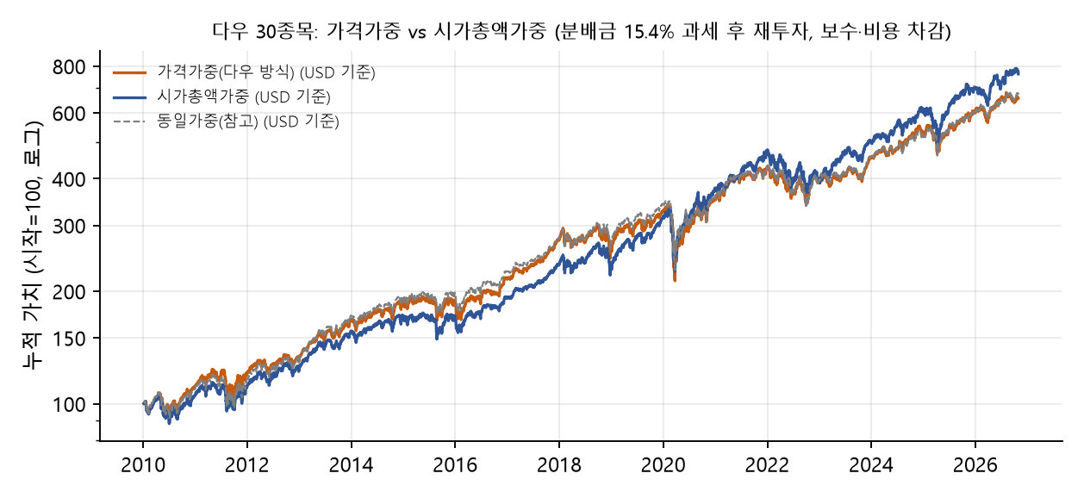
그림 1. 누적 가치(USD, 세후 분배 재투자, 보수·비용 차감)
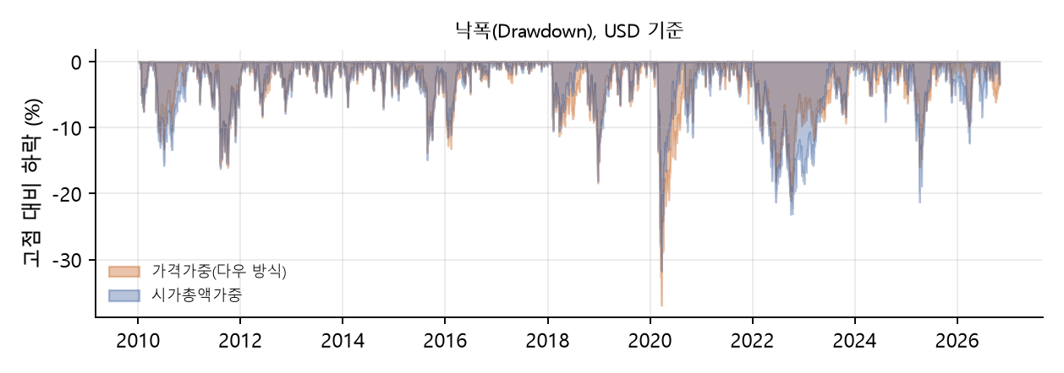
그림 2. 낙폭
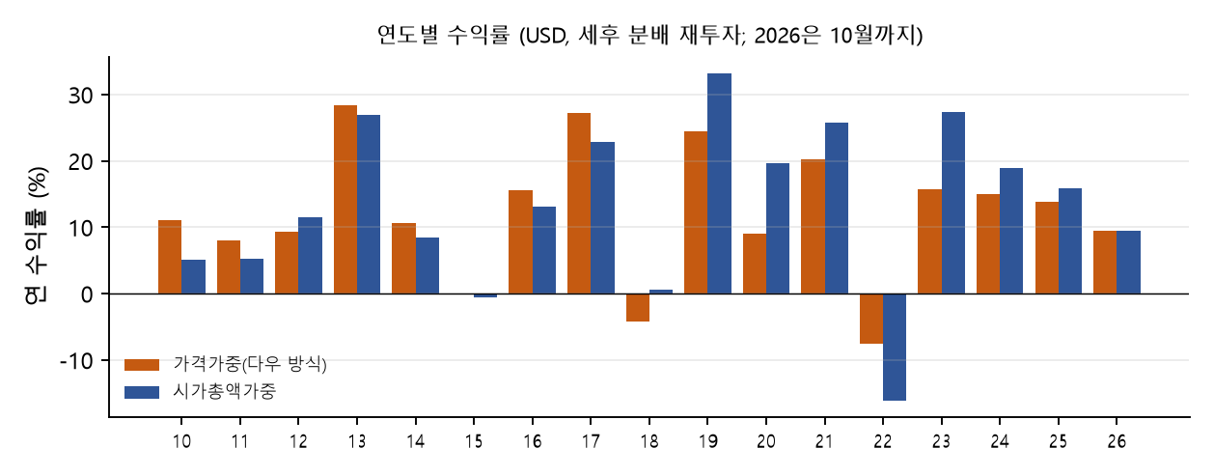
그림 3. 연도별 수익률
연도 | 가격가중 | 시가총액가중 | 차이 | 동일가중
2010 | 11.0% | 5.1% | -5.9%p | 9.5%
2011 | 8.0% | 5.3% | -2.8%p | 4.5%
2012 | 9.3% | 11.6% | +2.2%p | 14.2%
2013 | 28.4% | 26.9% | -1.6%p | 31.9%
2014 | 10.6% | 8.5% | -2.1%p | 10.9%
2015 | -0.1% | -0.5% | -0.4%p | 1.9%
2016 | 15.6% | 13.0% | -2.6%p | 14.7%
2017 | 27.2% | 22.8% | -4.4%p | 23.5%
2018 | -4.2% | 0.6% | +4.8%p | -0.7%
2019 | 24.4% | 33.2% | +8.9%p | 24.5%
2020 | 9.1% | 19.6% | +10.6%p | 5.1%
2021 | 20.2% | 25.8% | +5.6%p | 18.5%
2022 | -7.5% | -16.2% | -8.7%p | -7.5%
2023 | 15.7% | 27.4% | +11.7%p | 16.8%
2024 | 15.0% | 18.9% | +3.9%p | 12.6%
2025 | 13.9% | 15.9% | +2.0%p | 15.6%
2026 | 9.5% | 9.4% | -0.1%p | 13.3%

차이는 어디서 왔나
같은 30종목이라도 비중이 크게 다르다. 마지막 리밸런싱 기준으로 시가총액가중은 NVIDIA·Apple·Microsoft·Alphabet·Amazon 다섯 종목에 70% 넘게 몰린다. 가격가중에서는 Goldman Sachs·Caterpillar·Microsoft처럼 주가가 높은 종목이 크고, 주가를 분할로 낮춰 온 기술주는 작다.
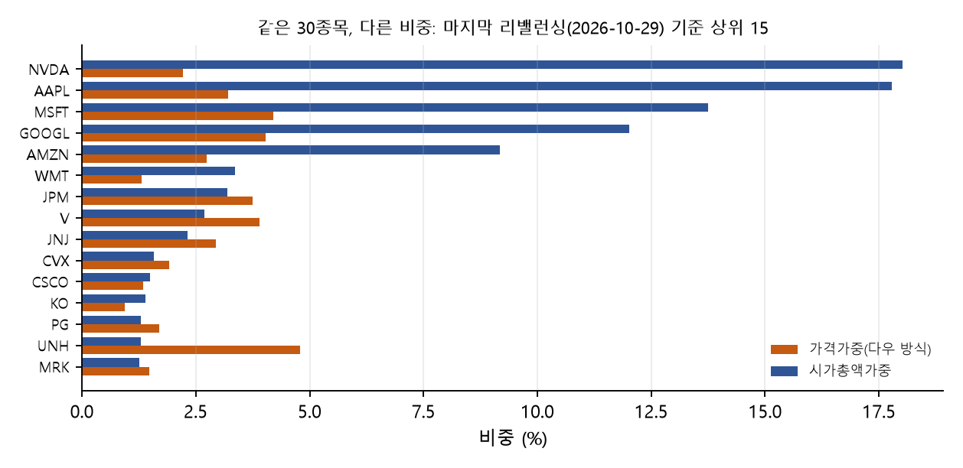
그림 4. 마지막 리밸런싱 비중 비교 (상위 15종목)
종목별 기여(일별 비중 × 수익률의 합)를 비교하면, 시가총액가중 우위는 AAPL +31%p, MSFT +30%p, NVDA +10%p에서 나왔다. 반대로 가격가중은 GS +13%p, CAT +11%p, TRV +7%p, UNH +6%p 같은 고가주에서 앞섰다.
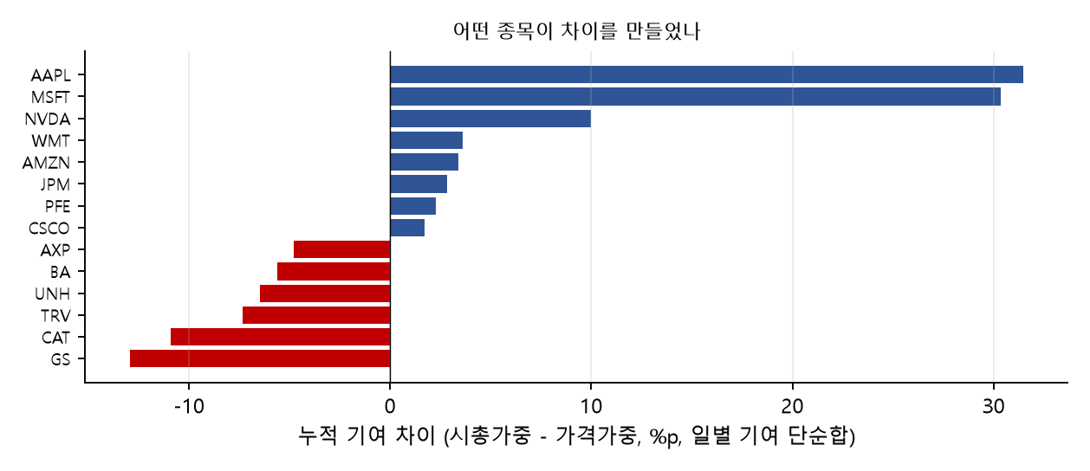
그림 5. 종목별 누적 기여 차이 (양수 = 시가총액가중이 더 벌었음)
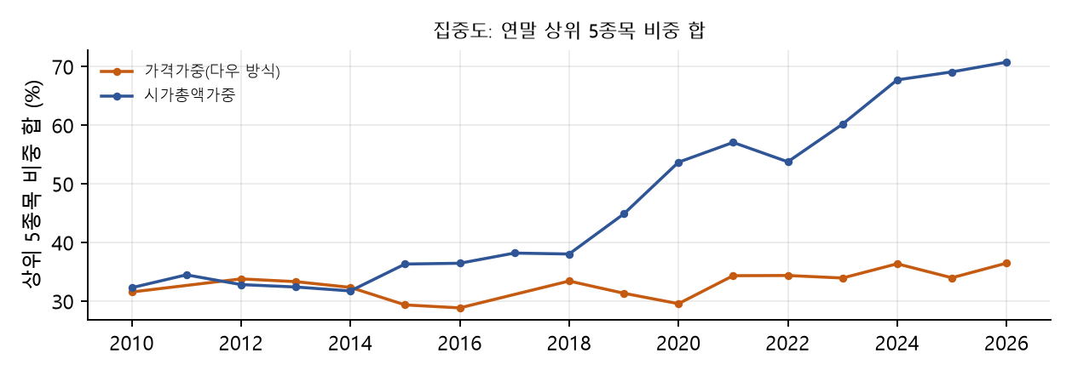
그림 6. 집중도: 상위 5종목 비중 합
5. 통계적 유의성과 강건성
시가총액가중 일별 수익률을 가격가중 수익률에 회귀하면(Newey-West 표준오차, 시차 5) 알파는 연 1.36%, t값 0.93, 베타 0.97이다. 월별 초과수익 평균은 0.08%, t값 0.63(202개월)이다. 5% 유의수준(|t| ≥ 1.96)에 한참 못 미치므로, 16.8년 표본으로는 시가총액가중이 체계적으로 낫다고 말할 수 없다.
검증 | 가격가중 CAGR | 시가총액가중 CAGR | 차이 | 알파 t값
2010~2017 | 12.40% | 10.25% | -2.15%p | -1.76
2018~2026 | 13.20% | 17.12% | +3.92%p | 1.49
2013.09~ (알코아 제외 영향 없는 구간) | 13.28% | 15.35% | +2.07%p | 1.26
거래비용 2배(10bp) | 12.78% | 13.79% | +1.01%p | 0.93
거래비용 4배(20bp) | 12.77% | 13.77% | +1.00%p | 0.93
시총 리밸런싱 매월 | 12.79% | 13.80% | +1.02%p | 0.93
시총 리밸런싱 반기 | 12.79% | 13.85% | +1.06%p | 0.97
시총 리밸런싱 연 1회 | 12.79% | 14.26% | +1.47%p | 1.24
총보수 0.01% | 13.17% | 14.18% | +1.01%p | 0.94
세금 없음(참고: 세금 영향 측정) | 13.19% | 14.18% | +0.99%p | 0.93

원화 환노출 기준이다. 거래비용을 4배로 올리거나 시가총액가중의 재조정 주기를 바꿔도 결론은 그대로다. 비용·주기보다 기간 선택의 영향이 훨씬 크다. 2010~2017년만 보면 가격가중이 앞서고(t = −1.76), 2018년 이후만 보면 시가총액가중이 앞선다(t = 1.49). 세금은 두 방식에 거의 같은 크기(연 0.4%p 안팎)로 작용해서 순위를 바꾸지 않는다.
투자 시작 | 가격가중 | 시가총액가중 | 차이
2010년 1월 → 2026.10 | 12.79% | 13.80% | +1.01%p
2011년 1월 → 2026.10 | 12.99% | 14.44% | +1.45%p
2012년 1월 → 2026.10 | 13.16% | 14.91% | +1.76%p
2013년 1월 → 2026.10 | 13.96% | 15.70% | +1.73%p
2014년 1월 → 2026.10 | 13.16% | 15.27% | +2.11%p
2015년 1월 → 2026.10 | 12.96% | 15.29% | +2.33%p
2016년 1월 → 2026.10 | 13.62% | 16.20% | +2.58%p
2017년 1월 → 2026.10 | 13.02% | 16.14% | +3.11%p
2018년 1월 → 2026.10 | 13.20% | 17.12% | +3.92%p
2019년 1월 → 2026.10 | 14.88% | 18.69% | +3.81%p
2020년 1월 → 2026.10 | 12.80% | 15.92% | +3.12%p
2021년 1월 → 2026.10 | 15.30% | 17.22% | +1.91%p
2022년 1월 → 2026.10 | 11.58% | 12.65% | +1.07%p
2023년 1월 → 2026.10 | 15.43% | 20.16% | +4.72%p

3년 롤링 초과수익이 양수였던 구간은 전체의 57%이다. 어느 해에 시작했든 2026년까지 들고 있었다면 시가총액가중이 앞섰지만, 이는 모두 같은 2018~2025년 기술주 장세를 포함하기 때문이다.
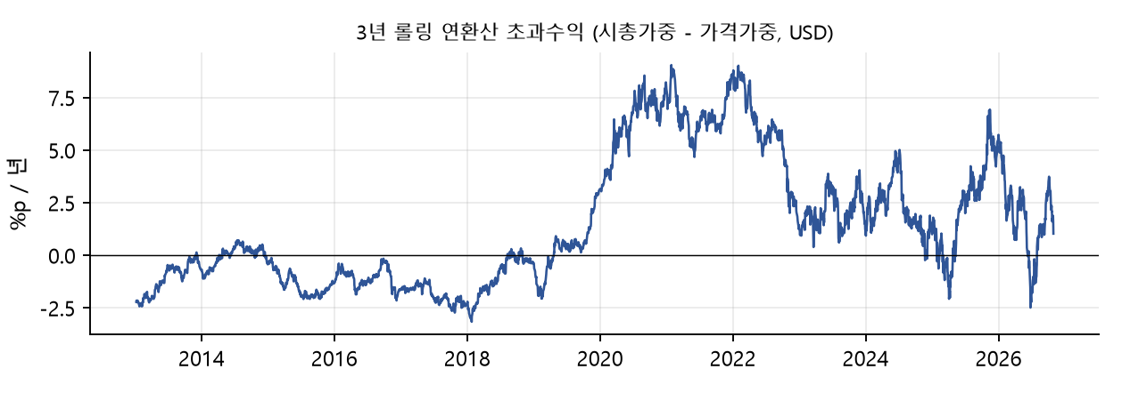
그림 7. 3년 롤링 초과수익 (시가총액가중 − 가격가중)
6. 한계
- 기간이 2010년 이후 16.8년이다. 1990년대 후반~2000년대 초 기술주 버블과 붕괴(시가총액가중에 불리했던 구간)는 데이터 제약으로 포함하지 못했다.
- 시가총액은 월말 시가총액을 그날 주가 변화로 늘리거나 줄여 쓴다. 월 중 자사주 매입·증자는 다음 달 값에 반영된다. 유동주식(float) 조정은 하지 않았다.
- 옛 Alcoa(2010.01~2013.09)를 뺀 29종목 구간이 있다. 두 포트폴리오에 똑같이 적용했고, 이 구간을 뺀 2013.09 이후 결과도 결론이 같다.
- Walgreens는 월말 실제값 사이의 일별 경로를 보간했다. 월·연 수익률은 실제와 같지만 일별 변동성은 조금 작게 나온다(최대 비중 2% 안팎).
- 세금은 단순화했다. 국내 상장 해외 ETF 매매차익의 과세표준(과표기준가 증가분과 실제 차익 중 작은 값), 금융소득 종합과세(연 2천만 원 초과), 연금·ISA 계좌는 반영하지 않았다.
- 스핀오프로 받은 주식은 Yahoo 보정가 방식대로 모회사에 재투자한 것으로 처리했다(두 방식 동일).
- 환헤지는 한·미 3개월 금리차로 근사했다. 실제 선물환 스왑포인트와 롤오버 비용은 다를 수 있다.
7. 결론
질문: 다우의 가격가중이 과연 좋은가? 같은 30종목을 시가총액가중으로 바꿨다면 2010~2026년 원화 기준 연 13.8%로, 가격가중 12.8%보다 연 +1.0%p 높았다. 하지만 이 우위는 세 가지 이유로 '가중 방식이 원래 더 좋다'는 근거가 되기 어렵다.
- 통계적으로 유의하지 않다(알파 t = 0.93, 이긴 달 49%).
- 앞선 8년(2010~2017)은 가격가중이 앞섰고, 뒤집힌 건 2018년 이후 Apple·Microsoft·NVIDIA 세 종목 덕분이다.
- 시가총액가중 다우는 상위 5종목 비중이 71%까지 올라 나스닥100과 비슷한 대형 기술주 집중 상품이 된다. 다우 고유의 업종 분산(금융·산업재·헬스케어)이 사라진다.
상품 기획 측면의 시사점은 이렇다. 가격가중은 주가 수준이라는 경제적 의미 없는 기준을 쓰지만, 결과적으로 초대형주 쏠림을 막는 상한 장치처럼 작동했다. 시가총액 기반으로 바꾸려면 종목당 비중 상한(예: 10% 캡)을 함께 두는 설계를 다음 단계로 검증할 만하다. 세금(15.4%)과 보수는 두 방식에 똑같이 작용해 선택에 영향을 주지 않는다.
모든 수치는 과거 백테스트이며 실제 매매·주문 코드는 포함하지 않는다.

